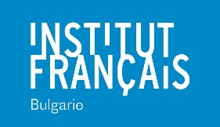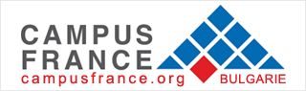

Venez nombreux
à l’Institut français de Bulgarie, le 5 février 2020
pour participer à l’atelier :

« Comment rédiger un CV et une lettre de motivation à la française »
10h00 - 16h00
Salle Slaveykov

Cet atelier vous permettra de découvrir l’utilité de ces deux documents incontournables et d’apprendre à les rédiger vous-mêmes afin de poursuivre vos études universitaires ou postuler à un emploi en France.

Afin de rendre les échanges plus efficaces vous pouvez venir avec votre propre CV et lettre de motivation qui seront corrigés sur place et tout au long de la formation.

Programme :
10h00 – 11h00 Rédaction d’un CV (à la base du modèle de Parcoursup) et ensuite Questions/Réponses
11h00 – 12h00 Correction des CV des participants
12h00 – 13h00 La plateforme Parcoursup https://www.parcoursup.fr
13h00 – 13h30 Pause
13h30 – 14h30 Rédaction d’une lettre de motivation et Questions/Réponses
14h30 – 16h00 Correction des Lettres de motivation des participants

Intervenantes :
Marie PORFYRIS, lectrice au lycée 9 A. de Lamartine
Jérémy LEROY, lecteur au lycée 18 William Gladstone et à l’Université de Sofia
Bissera Kolarova, Institut français de Bulgarie

Nous vous recommandons de consulter les documents :
- Conseils « Rédaction d’un CV »
- Conseils « Rédaction d’une Lettre de motivation »
- CV format Parcoursup

Merci de confirmer votre participation en vous inscrivant à l’adresse suivante : ateliers@institutfrancais.bg

